**¡BIENVENIDOS/WELCOME!**

**9 de mayo, 2021**

**12 PM**

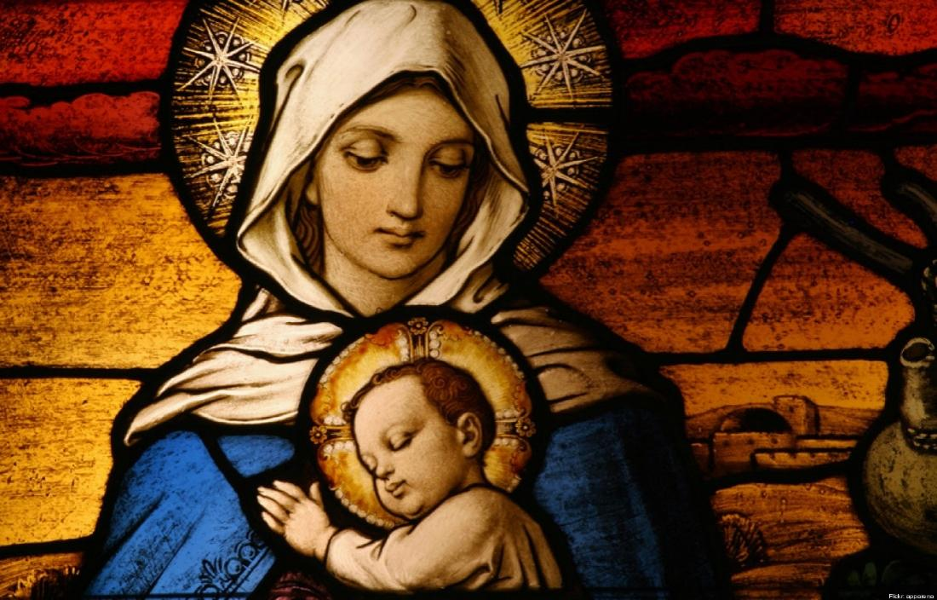

***Iglesia Metodista Unida Casa Emanu-El***

***9998 Ferguson Road***

***Dallas, TX 75228***

***(214)321-6483 Church***

***Rev. Paul Barton, Pastor***

***(512) 922-8815 Pastor’s Cell***

[***www.casaemanueldallas.org***](http://www.casaemanueldallas.org)

**PRELUDIO:** "Sé que el Espíritu"

**BIENVENIDA:** Rvdo. Paul Barton

**\* LLAMADO A LA ADORACIÓN**:

¡Bienvenidos a la comunidad de fe, la familia de Dios!

***Venimos como familias, grandes y pequeñas en número, buscando el amor de Dios.***

El amor de Dios está aquí para ti.

P: ***Ayúdanos a entender cómo estamos relacionados con Dios.***

L: Permanecemos en Cristo Jesús, en amor y compasión.

P: ***Que nuestros espíritus se renueven y nuestra conexión con Dios se fortalezca a través de nuestra adoración hoy. AMÉN.***

**ORACIÓN DE APERTURA:**

*En este día, honramos a las mujeres.*

***Honramos a todas las que dan vida, a todas las que sostienen la vida,***

*a todas las que nutren y cuidan, a todas las que nos fortalezcan..*

**Recordamos y nos regocijamos en su presencia en nuestras vidas.**

*Al mismo tiempo, lamentamos.*

**Lloramos con aquellos que recuerdan su pérdida. Para las madres que ya no están presentes entre nosotros en forma corporal. Para las mujeres que deseaban ser madres biológicas, pero cuyas vidas o cuerpos tomaron un camino diferente.**

*Lamentamos también el dolor de las relaciones rotas,*

**el dolor de las que no pudieron ser lo que querían ser, las que no pudieron ser lo que necesitábamos, las que no pudieron ser lo que el mundo necesitaba, recordamos y lloramos. Cuando se pide perdón, trabajamos para perdonar.**

Les levantamos a todas las mujeres.

**Elevamos a todas las mujeres que se entregan en la crianza de un hijo, sin importar de si ese niño es suyo por sangre. Agradecemos la presencia de tantos que dan tanto***.*

**Este día honramos a las mujeres,**

**cuyo espíritu y don ha bendecido nuestras vidas. Elevamos nuestra gratitud. Levantamos nuestras oraciones por perdón.****Elevamos nuestro gozo y nuestro dolor. Y lo liberamos todo en la presencia amorosa de Dios. Amén.**

**\*HIMNO DE APERTURA MVPC 54:** "Jesús es mi Rey soberano"

1. Jesús es mi Rey soberano, mi gozo es cantar su loor

Es Rey y me ve cual hermano, es Rey y me imparte su amor

Dejando su trono de Gloria, me vino a sacar de la escoria

Y yo soy feliz y yo soy feliz por él.

2. Jesús es mi amigo anhelado y en sombras o en luz siempre va

Paciente y humilde a mi lado, ayuda y socorro me da

Por eso constante lo sigo, porque él es mi Rey y mi amigo

Y yo soy feliz y yo soy feliz por él.

3. Señor ¿qué pudiera yo darte por tanta bondad para mi?

¿Me basta servirte y amarte? ¿Es todo entregarme yo a ti?

Entonces acepta mi vida, que a ti solo queda rendida

Pues yo soy feliz pues yo soy feliz por ti.

**LECTURA DEL NUEVO TESTAMENTO:** 1 Juan 5:1-6

Todo el que cree que Jesús es el Cristo ha nacido de Dios, y todo el que ama al padre ama también a sus hijos. 2 Así, cuando amamos a Dios y cumplimos sus mandamientos, sabemos que amamos a los hijos de Dios. 3 En esto consiste el amor a Dios: en que obedezcamos sus mandamientos. Y estos no son difíciles de cumplir, 4 porque todo el que ha nacido de Dios vence al mundo. Esta es la victoria que vence al mundo: nuestra fe. 5 ¿Quién es el que vence al mundo sino el que cree que Jesús es el Hijo de Dios? 6 Este es el que vino mediante agua y sangre, Jesucristo; no solo mediante agua, sino mediante agua y sangre. El Espíritu es quien da testimonio de esto, porque el Espíritu es la verdad.

**SERMON INFANTIL:** Karen Eaker

**LA OFRENDA:**

**OFRETORIO:** "Love One Another"

**BENDECIÓN POR LAS OFRENDAS:** Rvdo. Paul Barton

**TESTIMONIO SOBRE LA MADRE**

**ORACIÓN PASTORAL:** Rvdo. Paul Barton

(Repuesta: (L) Dios, en su misericordia, (P) ***escucha nuestra oración***)

**\*\*LA ORACIÓN DEL PADRE NUESTRO:**

***Padre nuestro, que estás en los cielos, santificado sea tu nombre. Venga a nosotros tu reino. Hágase tu voluntad, así en la tierra como en el cielo. El pan nuestro de cada día, dánoslo hoy y perdónanos nuestras deudas, así como nosotros perdonamos a nuestros deudores; y no nos dejes caer en la tentación, más libéranos del mal, porque tuyo es el reino, y el poder, y la Gloria por los siglos de los siglos. AMÉN.***

**\* LECTURA DEL EVANGELIO:** Juan 15:9-17

9 »Así como el Padre me ha amado a mí, también yo los he amado a ustedes. Permanezcan en mi amor. 10 Si obedecen mis mandamientos, permanecerán en mi amor, así como yo he obedecido los mandamientos de mi Padre y permanezco en su amor. 11 Les he dicho esto para que tengan mi alegría y así su alegría sea completa. 12 Y este es mi mandamiento: que se amen los unos a los otros, como yo los he amado. 13 Nadie tiene amor más grande que el dar la vida por sus amigos. 14 Ustedes son mis amigos si hacen lo que yo les mando. 15 Ya no los llamo siervos, porque el siervo no está al tanto de lo que hace su amo; los he llamado amigos, porque todo lo que a mi Padre le oí decir se lo he dado a conocer a ustedes. 16 No me escogieron ustedes a mí, sino que yo los escogí a ustedes y los comisioné para que vayan y den fruto, un fruto que perdure. Así el Padre les dará todo lo que le pidan en mi nombre. 17 Este es mi mandamiento: que se amen los unos a los otros.

**INTERLUDIO:** "O, How He Loves You and Me"

**SERMON:**  Rvdo. Paul Barton

**\*HIMNO DE CLASURA MVPC 267:** “Somos uno en espíritu”

1. Somos uno en espíritu y en el Señor;

Somos uno en espíritu y en el Señor

y rogamos que un día nuestra unión sea total.

(Estribillo:)

y que somos cristianos lo sabrán, lo sabrán,

porque unidos estamos en amor.

2. Trabajemos unidos lado a lado en amor,

Trabajemos unidos lado a lado en amor,

como guardas celosos de la gente en su honor. (Estribillo)

3. Marcharemos tomados de la mano en unión;

Marcharemos tomados de la mano en unión,

anunciando que en esta tierra vive y obra. (Estribillo)

4.Gloria al Padre que es fuente de toda bendición

gloria a Cristo su hijo que nos da la salvación

y al Espíritu Santo que nos une en comunión (Estribillo:)

**ANUNCIOS:**

**\*BENEDICIÓN:** Rvdo. Paul Barton

**POSTLUDIO:** “Somos uno en espíritu”

***Lideres de la Adoración:***

***PASTOR: Rev. Paul Barton***

***DIRECTOR DE MÚSICA: Ryan Lake***

***LITIGURISTA: Sandra Cabrera***

***LECTORA: Josefina Santana***

**SERMON INFANTIL: *Karen Eaker***

***¡En Casa Emanu-El, buscamos seguir a Cristo, crecer en fe, y conectar a todos a traves de la justicia, el servicio y la gracia!***

***At Casa Emanu-El, we seek to follow Christ, grow in faith, and connect all through justice, service, and grace!***

***www.casaemanueldallas.org***

***Like us on Facebook!***

[***https://facebook.com/casaemanueldallas/***](https://facebook.com/casaemanueldallas/)

